UI工具创建工程指导

- 打开UI工具
双击图标打开UI工具
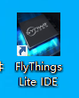

- 创建UI项目
菜单栏选择文件，再选择新建FlyThings for MCU项目
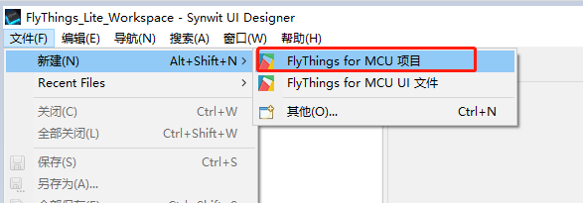
点击FlyThings for MCU项目后，弹出新建项目向导，输入项目名，选择对应的平台和分辨率，点击完成即可
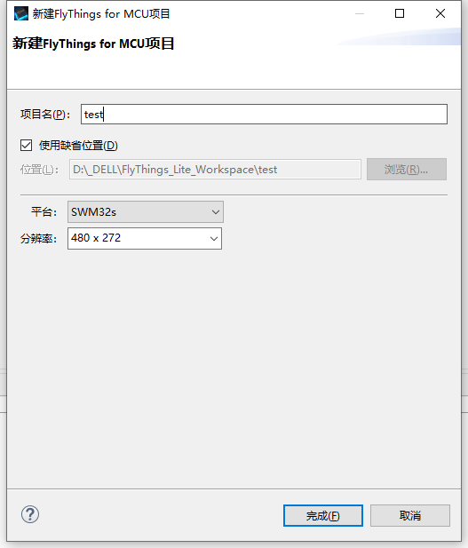

- 创建UI界面
UI项目创建成功后，默认创建一个UI界面
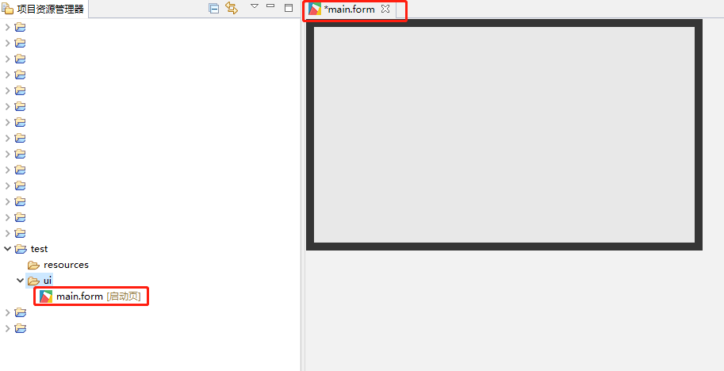
右键ui文件夹，选择新建UI文件，弹出创建UI文件向导，输入以.form为后缀的文件名，点击完成即可创建一个UI界面（注意：UI界面有次序要求的，必须按顺序命名，不可跳序；若需跳序，创建一些空UI界面插入即可；原因：编译器是从0、1、2...按序依次编译的）
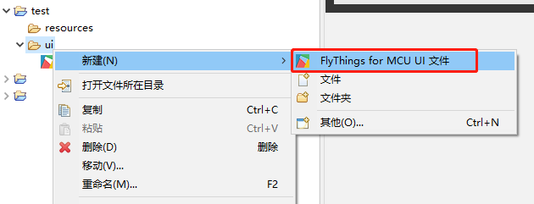
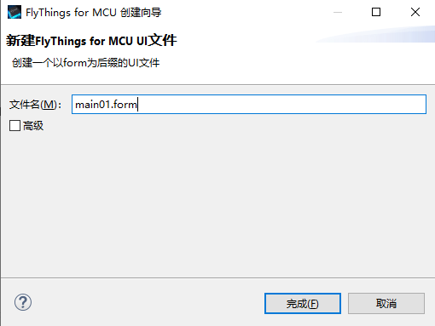
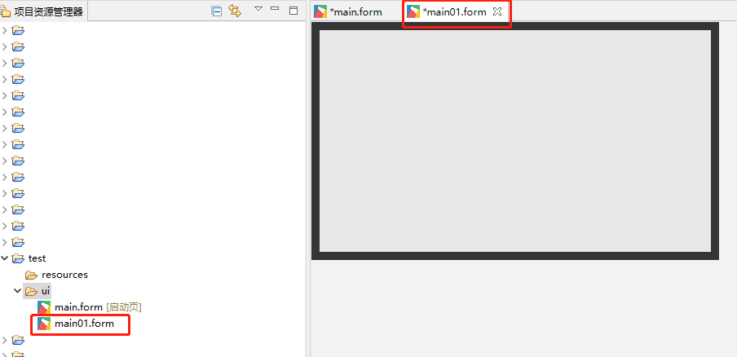

- 导入图片资源
右键resources文件夹，选择打开文件所在目录，会跳转到文件夹所在目录，把用到的图片资源，复制粘贴到这个文件夹下，即完成图片资源导入
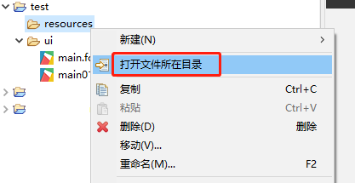

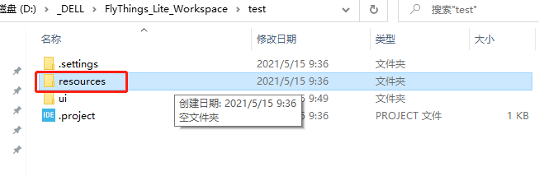
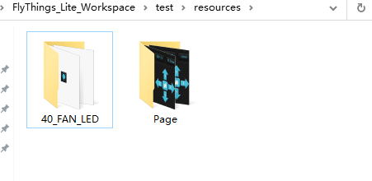
- UI界面添加背景、控件等
添加背景图，选中打开main01.form，选中底窗口，在右边的属性的背景中选择使用图片，再选择相应的图片
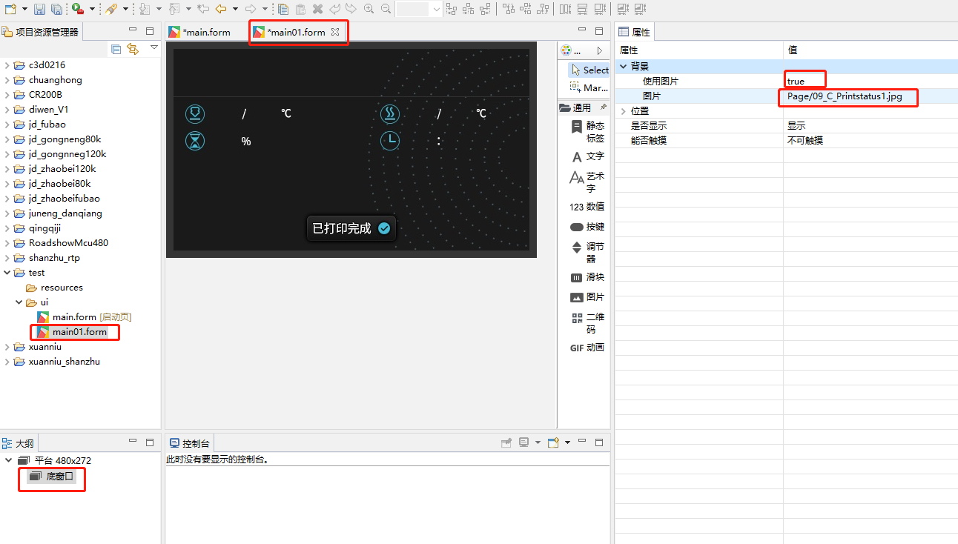
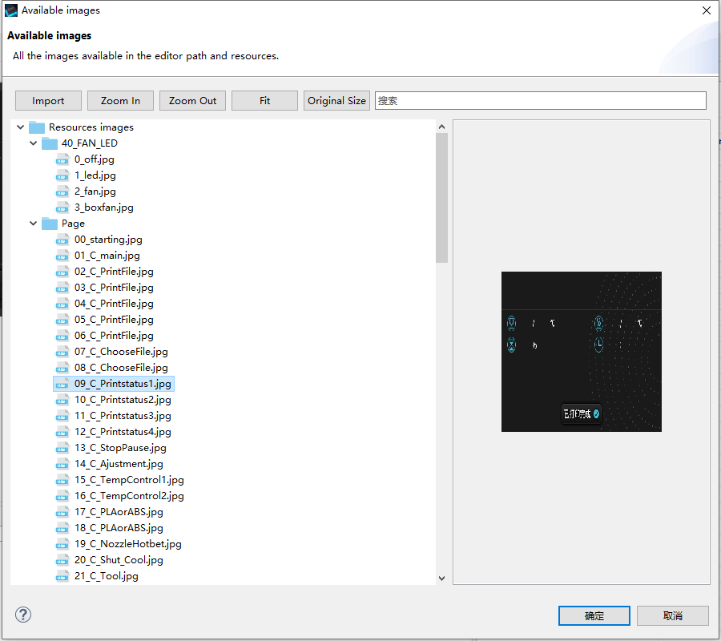
添加按键控件，在控件栏中选择按键，放到UI界面中；在右边属性栏中配置按键属性，这里配置为背景透明（即使用图片选择ture，但不添加图片），功能切换页面，目标页为main.form
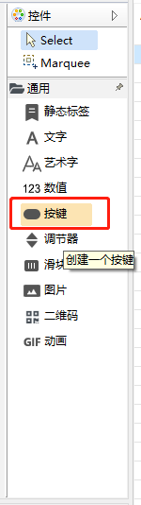
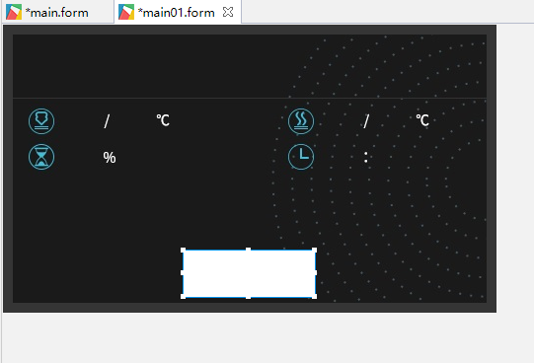
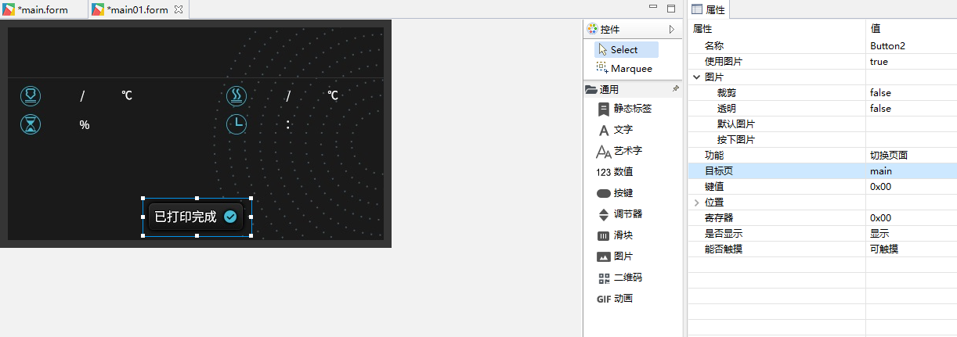

其它控件使用请参考《UI工具控件使用指导》
UI工具更多具体使用请参考：https://lite.flythings.cn/zh-hans/label.html

